À VENDRE
ÉQUIPEMENT CLUB

BRASSIERE CLUB : 20€
SHORTY CLUB : 15 €

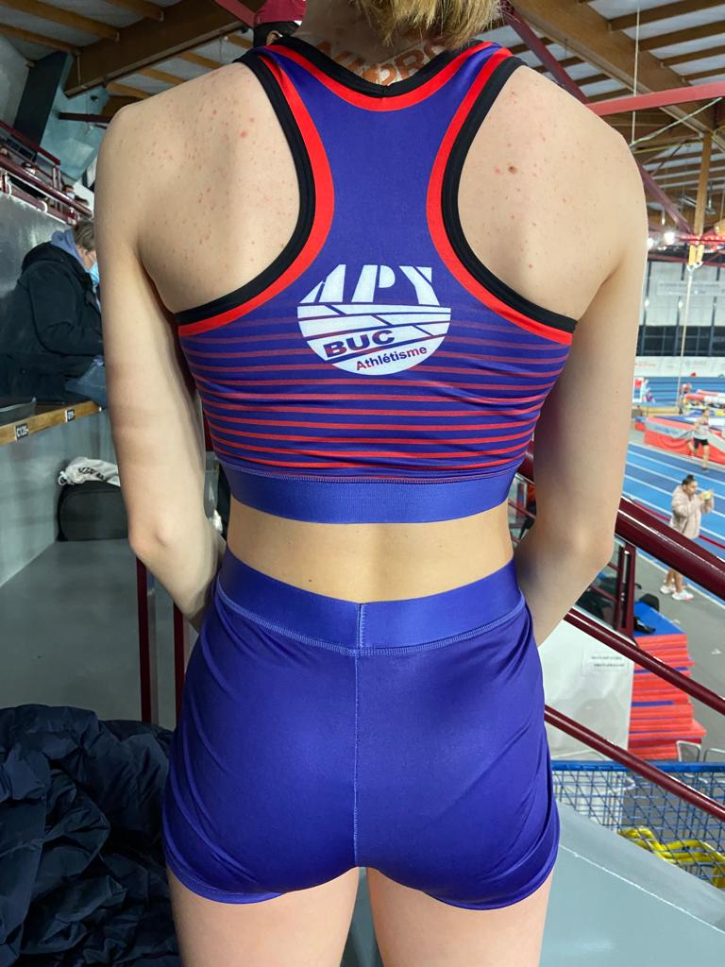

Contacter Philippe Carré : 06.08.03.88.66

COUPE-VENT CLUB : 35 €

